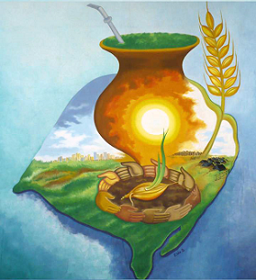
CONFERÊNCIA DOS RELIGIOSOS DO BRASIL
Regional do Rio Grande do Sul – CRB/RS
Travessa Francisco Leonardo Truda, 98 – sala 25
90010-050 - Porto Alegre/RS
Telefones: (51) 3221- 0050 (51) 99527-0846

Porto Alegre, 1º de julho de 2022.

Estimados/as religiosos/as
Estamos comemorando os grandes Santos Pedro e Paulo; rezemos pelo Papa Francisco e os seus assessores. Nestes tempos conturbados e difíceis, eles precisam da assistência do Espírito Santo e do nosso apoio.

Nos dias 11 e 12 agosto, o Pe. Mário Marcelo Coelho de Taubaté, SP, professor de Teologia Moral, vai assessorar o curso: Nova Cultura Formativa da Sexualidade.

Acontecerá no CECREI, São Leopoldo/RS, promovido pela CRB/RS. Destina-se especialmente aos superiores maiores, formadores/as, coordenadoes/ras de comunidade, e pessoas que trabalham com jovens ou formação continuada.

Inicia dia 11 de agosto, às 8horas, e segue até o dia 12 às 16 horas.

Favor prencher a ficha de inscrição e remetê-la à CRB/RS até o dia 30 de julho.

Nessa ocasião, também queremos conversar sobre os encaminhamentos da 26ª AGE, começando a pensar na nossa programação para 2023.

Gostariamos poder contar com um bom número de participantes.

Em unidade de trabalho, amor e preces;

IMLourdes Urban
Coordenadora CRB/RS

Nota: Noticiamos o falecimento do sr. Paulo Roberto Cunha Dias, ocorrido ontem, pai da nossa secretária Ana Paula. Nossa Solidariedade e prece.

